COMMUNIQUÉ DE PRESSE
Würth Elektronik présente ses transformateurs de signaux WE-BMS
Gestion sécurisée des batteries
Waldenburg (Allemagne), le 25 août 2022 - Avec WE-BMS, Würth Elektronik présente des transformateurs de signaux pour systèmes de gestion de batteries (BMS) qui, grâce à leur isolation galvanique de 4 300 V_{DC}/1 min et à leur tension d’application élevée allant jusqu'à 1 000 V_{DC}, sont idéaux pour une utilisation dans des systèmes de stockage d'énergie, des vélos ou scooters électriques. Les articles de la nouvelle série WE-BMS contiennent, outre les transformateurs, au moins une self de mode commun pour filtrer les perturbations de mode commun. Le design proposé par Würth Elektronik offre une ligne de fuite physique beaucoup plus longue que les produits comparables sur le marché, tout en étant très compact. Il existe également des variantes à faible encombrement avec une hauteur de composant de 3,45 mm.
Comme l'indique le sigle WE-BMS, les transformateurs sont entièrement optimisés pour les systèmes de gestion de batterie. Ils sont principalement utilisés pour garantir un fonctionnement sûr et fournir des informations sur l'état de charge. Les différentes cellules d'un pack de Batterie sont connectées en série, tout comme les contrôleurs BMS qui suivent. Des différences de tension et des EMI peuvent apparaître entre les composants et les cartes connectés en série. Le transformateur WE-BMS sert à isoler les composants les uns des autres et à supprimer les EMI. Les domaines d'application sont par exemple les systèmes de stockage pour les installations solaires ou les Uninterrupted Power Supply (UPS). Comme la série WE-BMS est qualifiée AEC-Q200, elle convient aussi très bien aux applications E-Mobility. WE-BMS prend en charge la série Daisy Chain, isoSPI et SPI.
Échantillons gratuits pour les développeurs
Conçu pour une plage de températures de fonctionnement étendue soit de -40 °C à 125 °C, ce composant est disponible en stock dans différentes tailles, de 7,6 x 9,5 x 5,5 mm à 15,1 x 15,4 x 3,45 mm, sans quantité minimale de commande. Würth Elektronik met des échantillons gratuits à la disposition des développeurs.

Images disponibles
Les images suivantes peuvent être téléchargées sur Internet pour impression : https://kk.htcm.de/press-releases/wuerth/

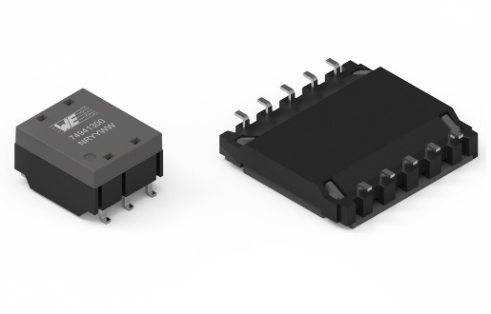Source : Würth Elektronik
Le transformateur WE-BMS est optimisé pour les systèmes de gestion de batterie

À propos du groupe Würth Elektronik eiSos
Le groupe Würth Elektronik eiSos est un fabricant de composants électroniques et électromécaniques pour l'industrie électronique et un facilitateur technologique pour des solutions électroniques pionnières. Würth Elektronik eiSos est l'un des plus grands fabricants européens de composants passifs et est actif dans 50 pays. Les sites de production situés en Europe, en Asie et en Amérique du Nord fournissent un nombre croissant de clients dans le monde entier.
La gamme de produits comprend : composants CEM, inductances, transformateurs, composants RF, varistances, condensateurs, résistances, quartz et oscillateurs, modules de puissance, bobines pour le transfert de puissance sans fils, diodes électroluminescentes, connecteurs, Composants pour alimentations, switchs, boutons-poussoirs, plots de connexion de puissance, porte-fusibles, capteurs et solutions pour la transmission de données sans fils.
L'orientation service inégalée de la société se caractérise par la disponibilité de tous les composants du catalogue en stock sans quantité minimum de commande, des échantillons gratuits et une assistance étendue via un personnel technico-commercial et des outils de sélection.
Würth Elektronik fait partie du groupe Würth, leader mondial sur le marché des techniques d'assemblage et de fixation. La société emploie 8000 personnes et a réalisé un chiffre d'affaires de 1,09 milliard d’euros en 2021.
Würth Elektronik : more than you expect !
Plus amples informations sur le site www.we-online.com

Autres informations :  Würth Elektronik France  Romain Méjean  1861, Avenue Henri Schneider  CS 70029  69881 Meyzieu Cedex  France  Mob : +33 6 75 28 45 24  Courriel :  romain.mejean@we-online.com  www.we-online.com | Contact presse :  HighTech communications GmbH  Brigitte Basilio  Brunhamstrasse 21  81249 München  Allemagne  Tél : +49 89 500778-20  Fax : +49 89 500778-77  Courriel :  b.basilio@htcm.de  www.htcm.de

